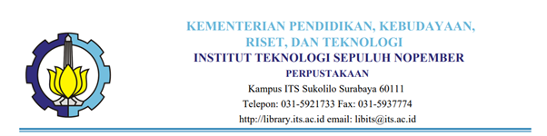

SURAT KETERANGAN BEBAS PUSTAKA
Nomor : 57/EBP ITS/6/2022

Yang bertanda tangan dibawah ini :
Nama : Edy Suprayitno, S.S., M.Hum.
NIP : 196804271992031001
Jabatan : Kepala Perpustakaan
Alamat : Kampus ITS Sukolilo
Dengan ini menerangkan bahwa :
Nama : Alexie Price MD
NRP : 04111340000410
Departemen : expedite mission-critical infrastructures
berdasarkan data kami, sudah memenuhi persyaratan Bebas Pustaka :
1. Menyerahkan Hardcopy dan Softcopy TA/Tesis/Disertasi
2. Bebas Tanggungan Pinjaman Koleksi dan Administrasi
di Perpustakaan Institut Teknologi Sepuluh Nopember (ITS) Surabaya.
Demikian surat keterangan ini diberikan untuk dapat dipergunakan sebagaimana mestinya.
Surabaya
Kepala Perpustakaan,

Edy Suprayitno SS., M.Hum.
NIP. 196804271992031001 .

